Témoignage
Aménagement d’un poste de travail

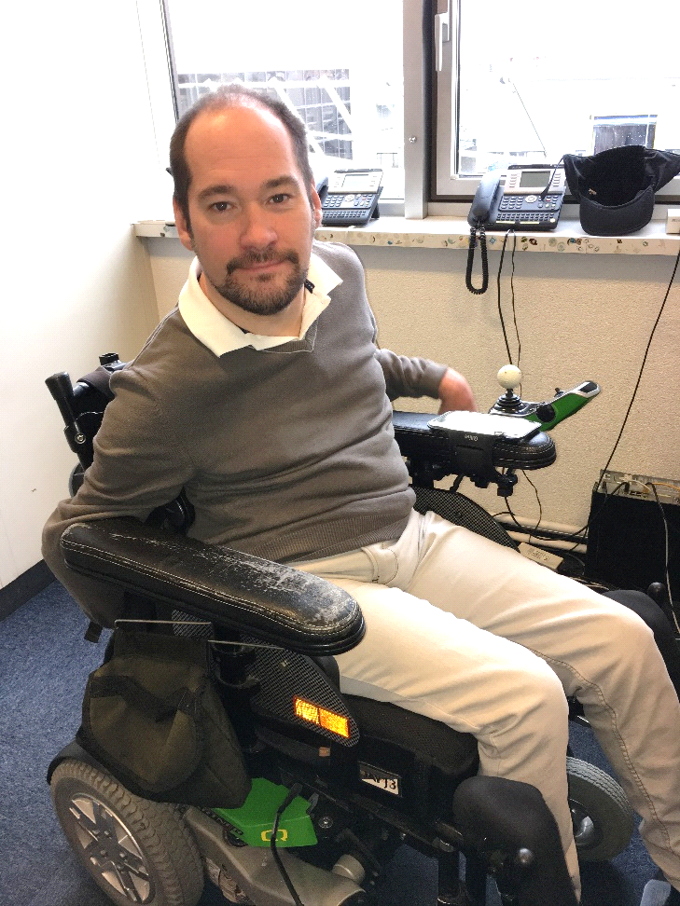En tant que travailleur handicapé, je peux solliciter mon employeur, en l’occurrence ALE International, pour aménager mon poste de travail. C’est ce qu’il s’est passé entre mars et décembre 2018. Il s’agit d’une démarche en plusieurs étapes, impliquant différents intervenants et qui demande une remise à plat de ses habitudes de travail. Toutefois, elle est nécessaire pour palier à de nouvelles difficultés, pour acquérir un meilleur confort au travail et ainsi améliorer sa productivité.
Dans mon cas, l’élément déclencheur fut le vieillissement de mon clavier. En effet, mon handicap se traduit notamment des mouvements athétosiques (involontaires) au niveau des membres supérieurs. J’utilise, depuis mon arrivée chez ALE en 2007, un clavier à touches programmables, qui me permet d’enregistrer une séquence de caractères sur une seule touche. Pratique, lorsque l’on ne tape qu’avec le pouce gauche ! Or, ces derniers temps, mon clavier se bloquait régulièrement. Il fallait alors le débrancher et le rebrancher pour rétablir son bon fonctionnement. La situation devenait pénalisante.
J’en ai parlé à mon manager, qui en a fait part au CHSCT de l’établissement d’Illkirch. Finalement, le service médical, sous l’égide de notre infirmière Sabine Canac, a initié et suivi une demande d’aménagement de poste de travail auprès du SAMETH du Bas-Rhin, organisme départemental spécialiste du maintien dans l’emploi des personnes handicapées, sélectionné et financé par l’AGEFIPH. La constitution d’un tel dossier exige de définir précisément le besoin de l’intervention, accompagné de pièces justificatives, telles que le contrat de travail, la reconnaissance de la qualité de travailleur handicapé (RQTH) ou encore l’avis du médecin du travail.
Une fois cette demande acceptée, le SAMETH a dépêché un intervenant, chargé d’évaluer la situation et de coordonner des prestataires externes. Une première réunion s’est donc déroulée à mon bureau, où j’ai pu exposer les difficultés que je pouvais rencontrer sur mon poste de travail par rapport à mon handicap. Fort de ces premières informations, l’intervenant du SAMETH a sollicité un cabinet d’ergonomes. Une deuxième réunion a alors eu lieu avec deux membres de ce cabinet. Ce fut l’occasion d’une réflexion approfondie sur mes besoins réels. Il ne s’agissait plus simplement de renouveler un clavier défectueux mais de répertorier tout objet susceptible de me faciliter la vie. Ainsi, j’ai constaté que l’utilisation de certaines fonctionnalités de la souris m’étaient pénibles, voire impossibles.
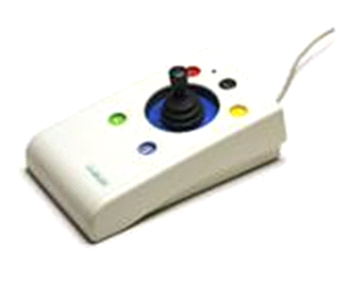
Après un temps de recherche, l’ergonome en charge de mon dossier, m’a proposé d’essayer un joystick fixe avec plusieurs boutons, offrant quelques une des fonctionnalités souris inexploitées. C’était à priori une bonne idée. Malheureusement, le test de quelques jours a montré que le déplacement du curseur était beaucoup plus lent qu’avec une souris classique et que les boutons étaient difficilement accessibles car légèrement renfoncés dans la base du joystick. Le matériel ne me convenait donc pas. Je n’ai pas hésité à transmettre régulièrement mon retour d’expérience à l’ergonome, afin d’optimiser la prise de décision.
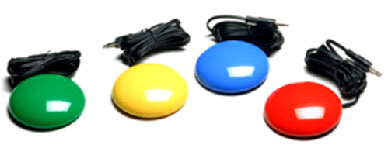Celui-ci m’a ensuite fourni des buzzers de différentes tailles afin de déporter certaines actions, tel que le maintien du clic, sur des périphériques stables. Le test m’a paru intéressant. Toutefois, la programmation par défaut de ces buzzers n’offrait pas la fonctionnalité la plus utile à mes yeux : le double clic. Un de mes collègues a trouvé une parade avec un logiciel, permettant d’associer n’importe quelle action à un périphérique. Dès lors, l’utilité de ces buzzers, agrémenté du logiciel, est devenu incontournable.
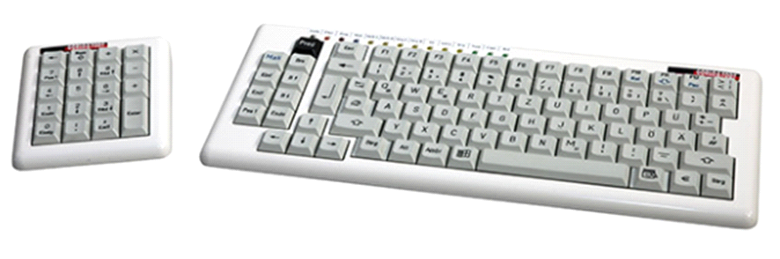Enfin, j’ai pu tester un clavier mono manuel pour gaucher.
Son avantage principal résidait dans le fait que les flèches directionnelles et les touches « Entrée » et « Effacer » se situaient sur la gauche. Cela m’évitait une torsion du dos et des gestes trop amples pour appuyer sur les touches les plus utilisées. De plus, le clavier possédait des touches programmables, à l’instar de l’ancien. L’expérience fut tellement agréable que j’ai eu du mal à m’en séparer à la fin du test !
Le processus pour l’aménagement de mon poste de travail s’est achevé par un récapitulatif de tout le matériel, identifié au cours de mes différents essais. La décision de l’achat de ce dernier a été prise lors d’une réunion, regroupant tous les acteurs qui sont intervenus sur le sujet (AGEFIPH, SAMETH, membres du cabinet d’ergonome, médecine du travail, DRH, mon manager et moi-même). J’attends désormais l’arrivée de ce nouveau matériel.
Frédéric Schmitt

